展愛隊第39期(113年)幹部團
113年12月幹部會議資料
日期：113年12月19日(四)
時間：18:00~21:00
地點：陽光盒子簡餐店
器材需求：電腦或手機(可上網)。

指導老師 | 林冠惟
隊長 | 王志誠
副隊長 | 謝閔宇
司庫 | 李惠如
顧問 | 李素卿
文書組組長 | 廖淑敏
展一組組長 | 黃淑貞 | 展一組副組長 | 賴嘉彬
展二組組長 |  | 展二組副組長 | 周聿家
展三組組長 | 林巧雯 | 展三組副組長 | 陳子鈴

請假名單：無

討論事項
- 11月親子打鼓班.兒童繪畫班
- 11月16日(六) 志工訓練-陸爸爸說演故事
- 11月17日(日) 人本基金會兒保宣導攤位
- 11月23日(六) 基金會認養人大會
午餐：不一致，有的人是虱
- 11月25日(一) 實物發放前置準備
- 11月26日(二) 實物發放補給及交管
- 12月2日(一) 造型氣球工作坊
- 12月7日(六) 愛心市集義賣
1.物資外箱未明確標示內容物屬於哪一類(補貨時無法及時找前面已售完的物資)
2.標價位置沒有固定(建議統一位置),甚至沒有標價.
3.擺設動線不良,桌子跟前面販售的距離太遠,導致販售無法快速結帳及客人不知到後面桌上的東西也是待售商品.(最後桌子等於虛設.因物品都拿去地上擺放)
4.同樣物資兩個攤位販售價格不同 (發現後有即時統整)
5.沒有鋪墊可以擺布偶娃娃
6.腳踏車及一些兒童用車陳列在桌子後面不明顯
7.大量的物資不要一次拿出來,佔位子也不好賣(反而丟入前方價格分類比較好賣)

8.建議:
1.三個攤位可以分類大項展示,不要每一攤甚麼類都有(客人就不需要每一攤都問是否有她需要的物品)
例如 :
95.可專賣文具.玩具.書等
96.97桌子合併 可專賣廚具(包括鍋碗瓢盆等等)
(其他雜物品可用10.30.50元陳列於攤位桌子下方)
97.娃娃車.運動用品及包包. 後面擺設娃娃類 (準備野餐墊)
(包包可利用柱子用網片掛起來陳列)
2.每組1位負責補貨(看自己組別販售哪一類,負責銷售的人員只需專注販售)
1131207愛心市集意見：
1.中山國中禮堂開完冷氣，窗戶未關。
2.未事先告知，中山國中服務台即可結帳，不必跑到大仁國小。
3.未告知表演團體拿抵用券消費，不用計入結帳金額。
4.電器及玩具請事先插電或裝電池測試好再拿出來義賣，買回去再拿來退，徒增紛爭。(有人退咖啡機，說不能用，夥伴均表示没賣過這一台，不讓他退，在結算時2位社工老師拿那一台咖啡機過來，要我們退300元給他，是要從零用金還是從展愛隊的收入退錢？)
5.拼圖如果是盒子可以打開，請確實清點裹面的片數與盒子上標示的是否一致!如果一致請將盒子密封。有人要買一盒拼圖55片，要我現場算給他看，算了2次都是54片!有伙伴認為應請消費者自己清點！如果是1000片的拼圖，他點完說少1片，我們要不要驗算一次？還是將那一盒當瑕疵品下架？
6.”義賣結束後，結算各品類的箱數”，難以估算各品類賣出箱數或剩餘箱數！！(物品標價、封箱後在箱子外面貼上品類名稱，並將各品類數量告知各志工隊負責人，空箱不得給消費者裝東西，最後由各志工隊負責人清點各品類空箱數量及未拆封數量，未賣完的就很難清點數量了！)
7.”本次中心攤位義賣品考量定價時已低於市價，因此沒有以往在優惠打折的促銷活動”，剝奪跳蚤市場消費者喊價(撿便宜)的樂趣及購買的意願！！最後階段非中心攤位都在降價促銷，中心攤位還要維持原定價銷售，剩餘一堆再搬回去？！建議1.在最後階段授權中心各攤降價促銷。2.大量購買的，授權攤位主酌降售價。
8.大布偶建議稍加清潔、消毒後裝透明袋子(可打開檢視)，避免愈賣愈髒！
9.展愛隊夥伴20多人穿”隊服”在中心門口接應大貨車卸貨，蕭主任帶”貴賓”從中間穿過，沒跟我們打任何招呼！蕭主任莫非不認識展愛服務隊！？！視若無睹不知是甚麼意思？
10.轉述某位夥伴意見：參加中心義賣這麼多年，第一次業績掛零(品家)！！下次不要報名了！--新的精品實在不太適合在愛心市集(跳蚤市場)擺攤！！還派4個人力去照顧！！！
- 12月21日(六) 十二月份月例會(展三組企劃書)
- 114年1月11日(六) 114年主委交接暨歲末聯歡
報到組：淑貞、巧雯、志誠 收款組：惠如、子鈴
- 1月18日(六) 一月份月例會(展一組企劃書)
- 2月15日(六) 聯合隊慶

臨時動議
1’ https://docs.google.com/forms/d/1qLDL1S3vVCv-ae9SyRDUjTK-3-_MmoNeWmoiLt5lOQU/prefill
114年續隊表單
最新的續隊資格
組別 | 姓名 | 訓練時數 | 服務時數 | 月會+訓練次數 | 續隊門檻 | 續隊意願 |  | 組別 | 姓名 | 訓練時數 | 服務時數 | 月會+訓練次數 | 續隊門檻 | 續隊意願
行政組 | 王志誠 | 0 | 112 | 9 | ○ | 續隊 |  | 展二組 | 鄭麗敏 | 0 | 41.5 | 4 | ╳ | 續隊
行政組 | 謝閔宇 | 0 | 57.5 | 9 | ○ | 續隊 |  | 展二組 | 李麗秀 | 0 | 8 | 4 | ╳ | 展友
行政組 | 李惠如 | 0 | 76 | 9 | ○ | 續隊 |  | 展二組 | 郭虹汝 | 0 | 114 | 7 | ○ | 續隊
行政組 | 李素卿 | 0 | 107.5 | 10 | ○ | 續隊 |  | 展二組 | 陳毅佩 | 0 | 12 | 2 | ╳ | 展友
文書組 | 廖淑敏 | 0 | 68.5 | 9 | ○ | 續隊 |  | 展二組 | 潘志群 | 0 | 4.5 | 1 | ╳ | 展友
文書組 | 林玉婷 | 0 | 33 | 0 | ╳ | 續隊 |  | 展三組 | 林巧雯 | 0 | 58 | 7 | ○ | 續隊
文書組 | 蔡文祥 | 0 | 53.5 | 10 | ○ | 續隊 |  | 展三組 | 陳子鈴 | 0 | 29 | 8 | ╳ | 續隊
文書組 | 蘇世偉 | 0 | 43.5 | 9 | ○ | 續隊 |  | 展三組 | 翁美玲 | 0 | 111 | 2 | ○ | 續隊
文書組 | 劉雅淑 | 0 | 138 | 6 | ○ | 續隊 |  | 展三組 | 孫守澤 | 0 | 46 | 3 | ╳ | 續隊
文書組 | 張翎軒 | 0 | 14 | 0 | ╳ | 展友 |  | 展三組 | 蕭婷懌 | 0 | 45 | 2 | ╳ | 續隊
展一組 | 黃淑貞 | 0 | 86.5 | 5 | ○ | 續隊 |  | 展三組 | 林添榮 | 0 | 20 | 1 | ╳ | 續隊
展一組 | 賴嘉彬 | 0 | 27 | 8 | ╳ | 續隊 |  | 展三組 | 蔡植先 | 0 | 26 | 3 | ╳ | 續隊
展一組 | 何建國 | 0 | 65 | 11 | ○ | 續隊 |  | 展三組 | 賴彥儒 | 0 | 9.5 | 2 | ╳ | 續隊
展一組 | 陳嶸銨 | 0 | 125 | 9 | ○ | 續隊 |  | 展三組 | 廖巧馨 | 0 | 36 | 3 | ╳ | 續隊
展一組 | 林翠純 | 0 | 19.5 | 6 | ╳ | 續隊 |  | 展三組 | 孔令嵩 | 0 | 26.5 | 5 | ╳ | 續隊
展一組 | 李敏華 | 0 | 98.5 | 11 | ○ | 續隊 |  | 展三組 | 陳芝儀 | 0 | 22.5 | 0 | ╳ | 退隊
展一組 | 朱晨梅 | 0 | 93 | 5 | ○ | 續隊 |  | 展三組 | 盧貞蓁 | 0 | 3 | 0 | ╳ | 退隊
展一組 | 黃立倫 | 0 | 49.5 | 1 | ╳ | 續隊 |  | 展三組 | 郭鴻霈 | 0 | 35 | 7 | ╳ | 續隊
展一組 | 葉士豪 | 0 | 73.5 | 1 | ○ | 續隊 |  | 展三組 | 林靜君 | 0 | 36.5 | 7 | ○ | 續隊
展一組 | 黃文衍 | 0 | 13.5 | 3 | ╳ | 續隊 |  | 展一組 | 戴銘宏 | 0 | 37.5 | 2 | ○ | 續隊
展一組 | 魏駿紘 | 0 | 38.5 | 8 | ○ | 續隊 |  | 見習一 | 陳瑩芝 | 0 | 0 | 0 | ╳ | 退隊
展一組 | 賴素煖 | 0 | 10 | 4 | ╳ | 續隊 |  | 見習一 | 郭奕明 | 0 | 31.5 | 4 | ○
展一組 | 蔡乙瑄 | 0 | 27 | 5 | ╳ | 展友 |  | 見習二 | 楊善胤 | 0 | 18 | 0 | ╳ | 退隊
展二組 | 田鳳英 | 0 | 84 | 5 | ○ | 續隊 |  | 見習二 | 洪子庭 | 0 | 9.5 | 1 | ╳ | 退隊
展二組 | 周聿家 | 0 | 79 | 10 | ○ | 續隊 |  | 見習二 | 詹佳蓉 | 0 | 24.5 | 2 | ○
展二組 | 林錦華 | 0 | 1 | 1 | ╳ | 續隊 |  | 見習二 | 楊金錢 | 0 | 8.5 | 0 | ╳ | 退隊
展二組 | 蔡湘芸 | 0 | 42.5 | 1 | ╳ | 續隊 |  | 見習二 | 張芷瑄 | 0 | 8 | 1 | ╳
展二組 | 林振川 | 0 | 80 | 5 | ○ | 續隊 |  | 見習二 | 沈芸華 | 0 | 14 | 1 | ╳
展二組 | 曹建勛 | 0 | 36 | 3 | ╳ | 續隊 |  | 見習三 | 蘇沛晴 | 0 | 15 | 1 | ╳ | 退隊
展二組 | 蔡植丞 | 0 | 7 | 3 | ╳ | 續隊 |  | 展三組 | 戴崇訓 | 0 | 26.5 | 3 | ○ | 續隊
註：1.見習志工於職前訓練3小時後次月起在當年度六個月內累計服務時數達十八小時(不含月例會、選舉大會、隊員大會、成長訓練、在職訓練、聯合隊慶、新春團拜等會議、訓練時數)以上者，且參與月例會、隊員大會、選舉大會、聯合隊慶至少2次，即可成為本隊正式隊員，授證儀式統一於聯合隊慶辦理之。
2.隊員一年中服務時數不得低於最低服務時數(36小時)；參與隊務會議及訓練(月例會、隊員大會、選舉大會、聯合隊 慶、志工訓練)6次；若服務時數大於等於最低服務時數的2倍則不受此限。

3、新的年度的分組
照舊
4、年度計畫
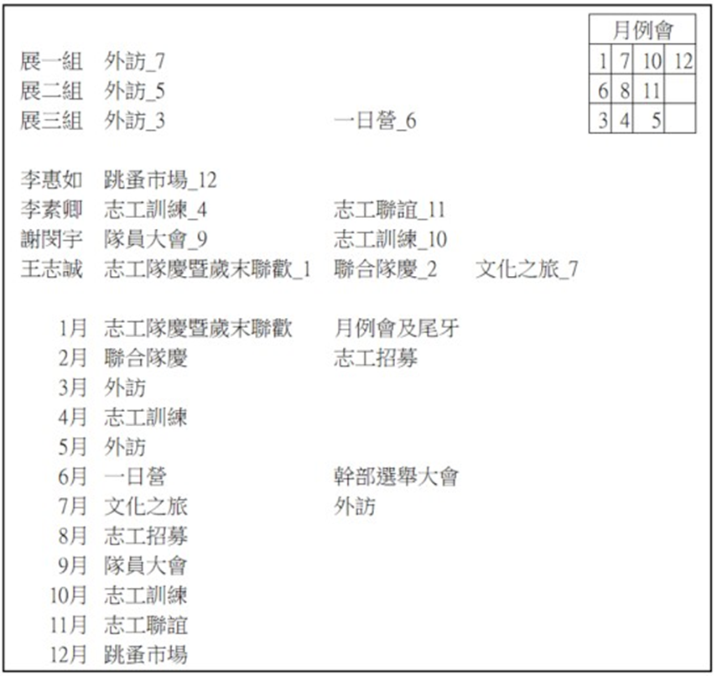

114年度的月例會負責組別請夥伴知悉
 | 1月 | 2月 | 3月 | 4月 | 5月 | 6月 | 7月 | 8月 | 9月 | 10  月 | 11  月 | 12  月
行政組 |  | ＊ |  |  |  | ＊ |  |  | ＊
老師 |  |  |  |  |  |  | ＊ | ＊ |  | ＊
展一組 | ＊ |  |  |  |  |  |  |  |  |  |  | ＊
展二組 |  |  |  |  |  |  |  |  |  |  | ＊
展三組 |  |  | ＊ | ＊ | ＊

114年度的負責組別異動請夥伴知悉
 | 1月 | 2月 | 3月 | 4月 | 5月 | 6月 | 7月 | 8月 | 9月 | 10  月 | 11  月 | 12  月
展一組 | ＊ |  |  | ＊ |  |  | ＊ |  |  | ＊
展二組 |  | ＊ |  |  | ＊ |  |  | ＊ |  |  | ＊
展三組 |  |  | ＊ |  |  | ＊ |  |  | ＊ |  |  | ＊

獎項名稱 |  | 展愛服務隊
資深志工獎 | 5年 | 謝閔宇、葉士豪、蔡乙瑄(3)
資深志工獎 | 10年
資深志工獎 | 15年 | 鄭麗敏(1)
資深志工獎 | 20年 | 李素卿(1)
資深志工獎 | 25年
資深志工獎 | 30年 | 翁美玲(1)
資深志工獎 | 35年
資深志工獎 | 40年
資深志工獎 | 45年
資深志工獎 | 50年
資深志工獎 | 55年
資深志工獎 | 60年
熱心服務獎 |  | 劉雅淑、陳嶸銨、郭虹汝、翁美玲、朱晨梅、李敏華、林振川(7)
幹部辛勞獎 |  | 王志誠、謝閔宇、李惠如、李素卿、廖淑敏、黃淑貞、賴嘉彬、田鳳英、周聿家、林巧雯、陳子鈴(11)
新志工授證 |  | 戴銘宏、郭奕明、詹佳蓉、戴崇訓(4)

